# Uso de GitHub

## Uso de GitHub

* Se crea una cuenta en la página github.com
* Se crea un repositorio (público si no se desea pagar una suscripción)



* Se agrega un nombre para el nuevo repositorio y una descripción
* Considere agregar un archivo de texto llamado Readme que incluirá la descripción de su repositorio y la guía de uso si desea compartirla
* Utilice la opción de add file para agregar los archivos correspondientes a su nuevo repositorio, o arrástrelos desde su computador

## Instalación del Git

* Para sacarle mayor provecho a GitHub es necesario tener un programa instalado en su computador que conecte su repositorio de GitHub con su computador personal
* Para ellos, descargue e instale el programa Git <https://git-scm.com/downloads>

## Comandos básicos de CMD

* Es ideal conectar GitHub con el computador utilizando el CMD, pero para ello es bueno conocer y usar los comandos básicos de éste.

### Comandos básicos

**cd (change directory):** es un comando que se puede utilizar para moverse entre las distintas carpetas que tiene creadas en su computador.

Puede usar cd .. para subir de jerarquía en el árbol de carpetas de su computador

Puede usar posiciones relativas para abrir una carpeta. Es decir, si estoy en la carpeta C:/User/mipc/, y en esta carpeta se encuentra una carpeta distinta que se llame “carpeta1”. Puedo ingresar a la carpeta1 escribiendo cd carpeta1

Puede usar posiciones absolutas para abrir carpetas que se encuentren muy lejos en la estructura tipo árbol, diciendo cd (dirección_de_la_carpeta)

**mkdir (make directory):** Crea una carpeta nueva en la dirección que se encuentre, usando el siguiente comando mkdir “nombre_de_la_carpeta”

**dir (directory):** muestra las carpetas y programas que hayan en la carpeta en la que se encuentre

## Clonado de archivos de GitHub

* Se puede inicializar desde el CMD el programa git que se acaba de instalar, haciendo uso del comando git init
* Una ejecutado el comando git init, se puede desplazar a la carpeta que desee para clonar un repositorio de GitHub, es decir, para tener una copia del repositorio que ya existe en GitHub pero ahora en su computador personal.
* Desplácese a la carpeta en donde quiera clonar el repositorio usando el comando cd
* Para copiar la dirección de su repositorio de clic en <> code y copie y pegue el URL que aparece

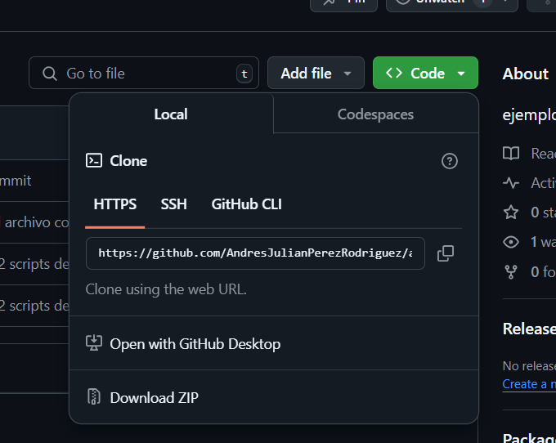

* Luego, desde el CMD (y en la carpeta en donde desee que aparezca el repositorio), escriba git clone ___copia el URL aquí (sin los guiones bajos)___

## Subido de archivos a GitHub

Si tras haber clonado el repositorio en su computador, usted optó por hacer modificaciones a su contenido, puede actualizar el repositorio que está subido a internet usando los siguiendo estos pasos:

* Identifique cuales fueron los archivos que modificó
* Abra el CMD y diríjase a la carpeta en donde está el repositorio clonado, luego ejecute el comando git init
* Use el comando git add, seguido del nombre de cada uno de los archivos que modificó o creó

* Use el comando git commit -m para escribir el mensaje que describa el cambio que desea hacer a su repositorio

* Use el comando git push para subir los cambios (y rece)

## Ejecutar comandos del CMD en Python

Se puede automatizar el proceso de carga y descarga de archivos desde GitHub utilizando Python (y cualquier otro lenguaje de programación) puesto que se pueden ejecutar comandos del CMD en Python usando la librería os

